**Report**

**DB구축운영**

**제목 : 10주차 과제(프로젝트 테이블구성)**

**학과 : 컴퓨터소프트웨어과  
학번 : 2017100301  
이름 : 이상남  
 담당교수 : 김명숙 교수님  
제출일 : 2020.11.03**

1. **데이터베이스 구성도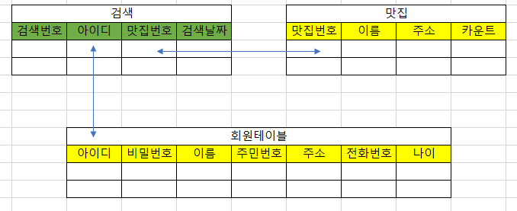 회원 테이블과 맛집테이블을 생성한 후 아이디와 맛집번호를 외래키로 받아 검색테이블을 만들겠습니다.**
2. **프로젝트를 위한 데이터베이스 유저 생성  
     
   프로젝트를 위한 proj 유저를 만듭니다. 만든후 유저생성,테이블생성,테이블검색,뷰생성,프로시저생성,시퀀스생성 등 권한을 부여해줍니다.  
   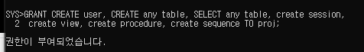**
3. **테이블 생성  
   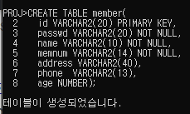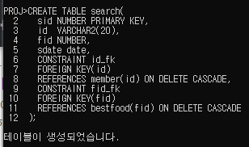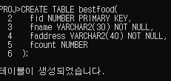 회원(member), bestfood(맛집),search(검색)을 생성합니다.**
4. **값 삽입  
   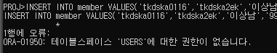  
   값을 넣으려했으나 권한이없다고 오류가 떠서 검색을 해보았습니다.  
   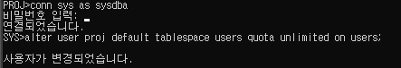  
   다시 sysdba계정으로 접속해 proj에 테이블스페이스에 대한 권한을 부여해줍니다. 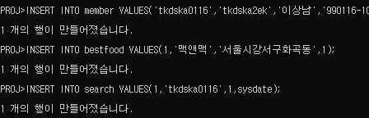  
   값이 들어가는 것을 확인하고 검색해서 확인합니다.  
   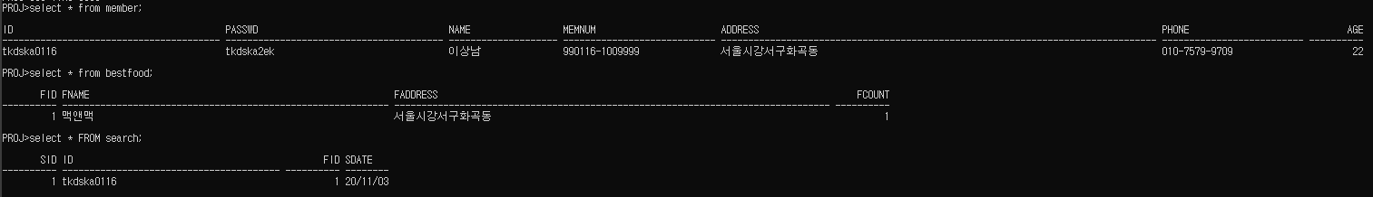**
5. **앞으로 계획  
   아직 기능구현을 하지못해 일단 테이블을 만들었습니다.   
   홈화면입니다.(아직 구도잡는중이라 지저분합니다. 죄송합니다.)  
   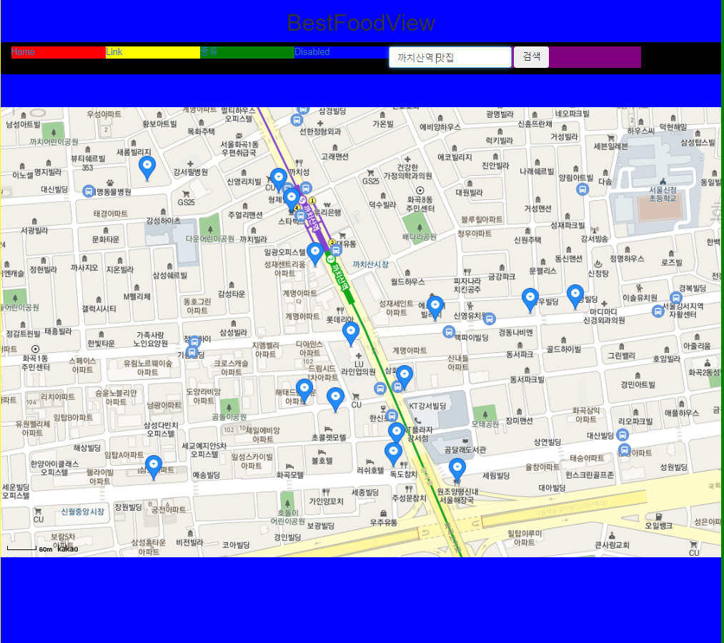  
   1. 회원가입을 만들어 로그인 상태를 유지하도록 할 예정입니다.  
   2. 검색창에 지역이나, 맛집이름 등을 검색하면 목록이 뜹니다.  
   3. 저 목록들의 값을 가져와 맛집테이블에 넣을 예정입니다. 단. 이미 목록이 있는경우에 카운트 열의 값을 1씩 증가시켜 회원이 많이 검색한 순으로 보여줄 예정입니다.  
   4. 그리고 검색한 내용중 목록을 직접적으로 클릭하는 경우 맛집이름을 통해 맛집번호를 가져와 검색테이블에 넣을 예정입니다. 단. 회원아이디와 맛집번호가 일치하는경우를 찾아 이미 검색했던 맛집이면 검색날짜를 시스템기준 당일로 갱신 할 예정입니다.  
   ★ 단. 비회원일 경우 검색 기능만 가능하고 DB를 이용한 검색목록 보기 같은경우는 실행하지 않습니다.**